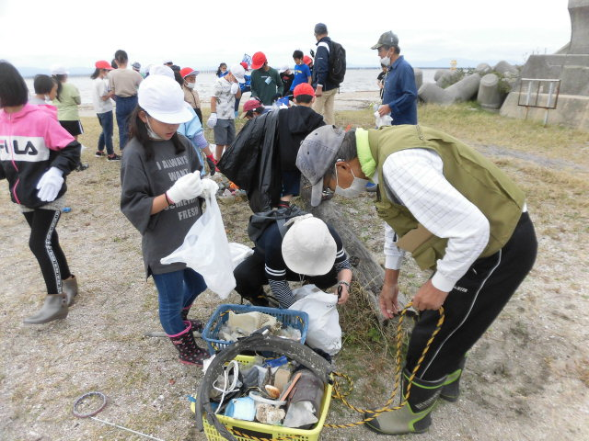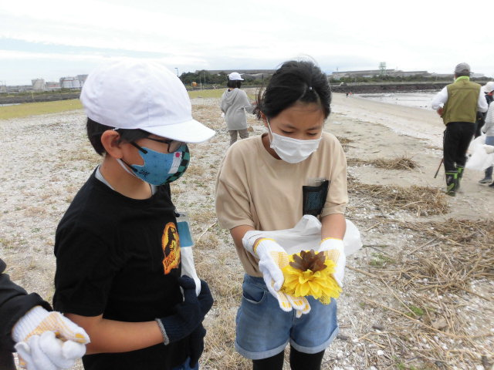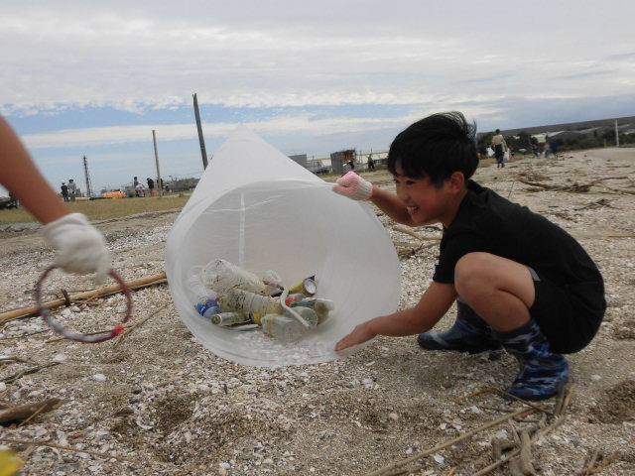

なぜ海に関係ない物がたくさんあるのかな？

こんなにゴミがある！

三池港ゴミ調査